Routebeschrijving naar Jouke Vlietstra, iriscopist en homeopaat

Vliet 112
8801 VS Franeker

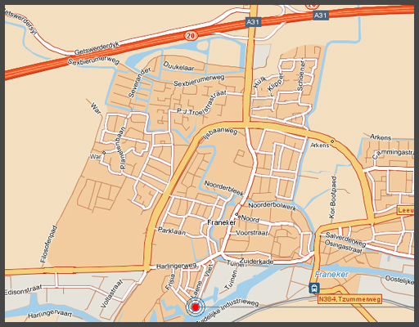

Vanaf de A31 tussen Harlingen en Leeuwarden neemt u afslag 20, richting Franeker.
U rijdt naar het zuiden en op de eerste rotonde rijdt u rechtdoor.
Op de tweede rotonde slaat u rechtsaf en volgt de westelijke ring.
De volgende rotonde rijdt u weer rechtdoor.
Op de vierde rotonde slaat u linksaf, de Harlingerweg op.
U neemt de eerste rechts; Frisia, en slaat de eerste straat links in; de P.F.Catsstraat.
Aan het einde van deze straat gaat u rechts, u volgt de straat met twee haakse bochten naar links en zo komt u op het Vliet terecht. Aan uw rechterhand ziet u een rij vrijstaande huizen. Het huis met de rode dakpannen is nummer 112.

